名稱 | 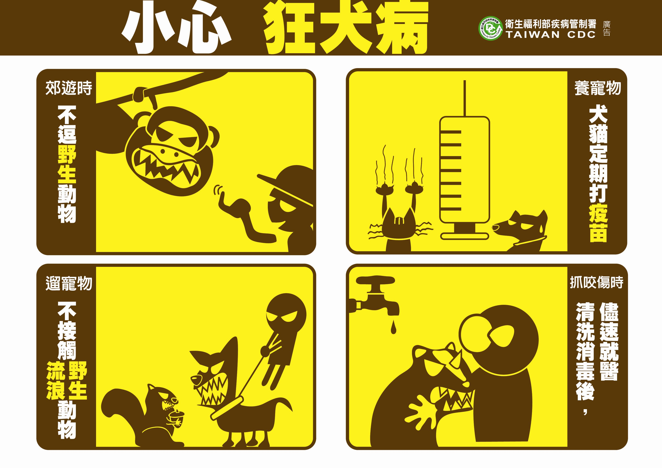  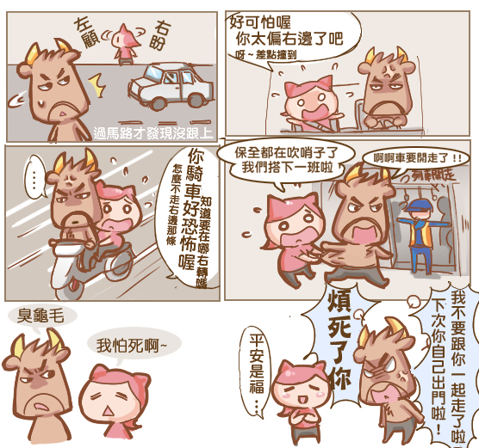  ◎1月5日(二) 衛生保健宣導～預防狂犬病  ◎1月8日(五) 一月份慶生會  ◎1月12日(五) 安全教育宣導～馬路如虎口  ◎1月19日(二) 安全教育宣導～小心別玩火  ◎1月11日-1月15日「瓶罐變身秀」主題統整活動

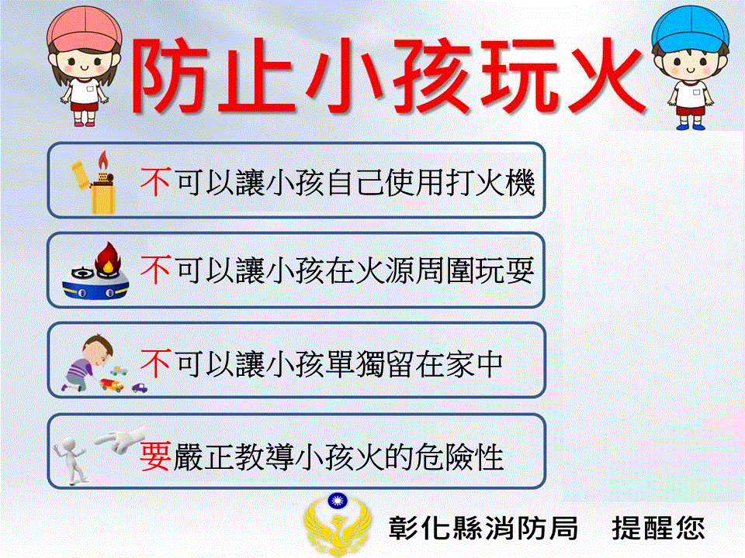
欣榮
訊息
防疫訊息 | 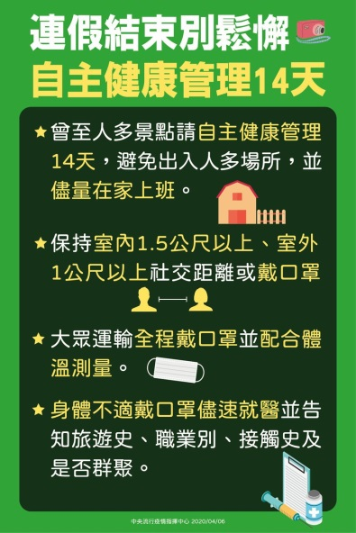  因近日疫情逐漸升溫，為一同守護寶貝們的身體健康，請家長協助配合以下幾點事項：  - 協助寶貝填寫自主健康紀錄表、早晚量體溫、勤洗手、戴口罩、盡量避免出入公共場所，並留意寶貝身體狀況，若有發燒之情形，請在家自主管理，待不發燒24小時後方可回園。  - 防疫期間無特殊原因校園不開放大人、小孩進出(除學校師生外)、戶外遊樂設施亦暫停開放。  - 進入校園請配戴口罩，並請為寶貝們攜帶備用口罩至書包內，以便更換。  以上幾點事項請家長協助，感謝您的配合。
01月小小壽星 |   許淯崴  蔡秉宸  許喬安  張芷熒  沈芃妤  劉俐妡  蔣鎧謙  許成霆  蔡斯宇  趙家良
  活  動  預告  訊  息 | 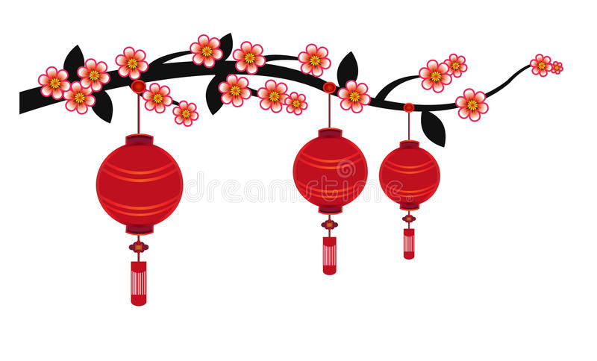  過年活動  預告  [欣榮]齊聚守歲末~  [肖]慶愛宴迎新春晚會~  ☆地點:欣榮幼兒園廣場  ☆日期: 110年02月05日(五)  ☆時間:晚上18:00  大手牽小手大家一起來~~  ★團體照  2021/01/04(一)  ◎團體照~~  ★自行接送的寶貝  當天請在8:50前到唷!  小女生請在家先梳綁頭髮唷!  小男生也可以事先抓個帥帥頭髮!  大班畢業照  訊息  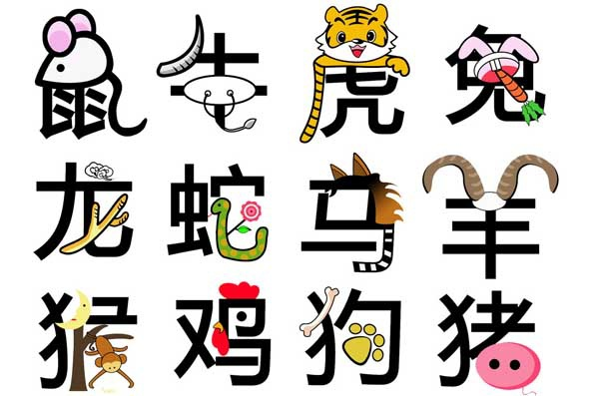


欣 榮 園 訊【110年01月園訊】

